
Dorpsraad

Blitterswijck

“Ommetje Blitterswijck” (3)
Het “beleef de beek” pad

Een van de onderdelen van het Ommetje is het “beleef de beek” pad. Beleef de beek, deze woorden zeggen eigenlijk al wat er te doen is. De beek beleven kan op verschillende manieren. Het is meer de vraag hoe wil je de beek beleven?
Je kunt er bij gaan staan en kijken naar de vegetatie aan de oever, de diverse plantjes die er groeien en bloeien, de vlinders die rond dartelen, de vele insecten die er rondlopen en vliegen.

Maar ook kijken naar de stroming van het water. Wat wordt er door meegenomen, wat niet. Hoe zoekt het water zijn weg. Wat heeft het water met de oever gedaan. Zie hoe de beek letterlijk het landschap vorm geeft en de zon in het water kan schijnen. En dan de vissen niet te vergeten.

Doordat er binnenkort door professionals 2 trapjes en een paadje in de beek gerealiseerd worden, kan men naast dit alles, de beek letterlijk aan den lijve ondervinden en beleven.
Afdalen in de beek, het stromende water aan de blote voeten voelen. We zijn het verleerd. De koeling en de ontspanning hierdoor kunnen ervaren. Wie had kunnen denken dat dit ooit mogelijk zou zijn in de Wolterskampbeek.
Maar ook zittend op het trapje, al of niet met de voeten in het water, zal hier van de rust en de omgeving genoten kunnen worden. Even stilzitten, genieten, los van een doordraaiende soms doldraaiende wereld. Even wegdromen………………

Dank zij de medewerking van het Waterschap Peel en Maasvallei en natuurlijk de sponsoren, wordt dit mogelijk gemaakt.

Wordt vervolgd met: “Het blote voetenpad”.
Werkgroep Ommetje Blitterswijck.

Met medewerking van het Waterschap Peel en Maasvallei, Rijkswaterstaat en
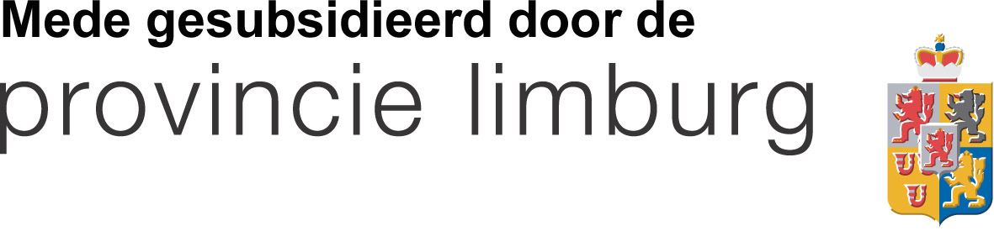 | 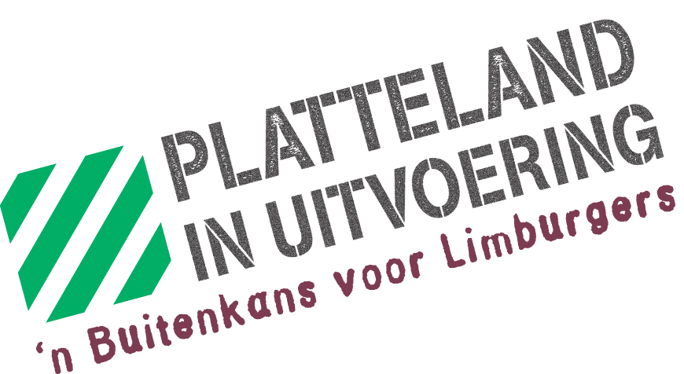


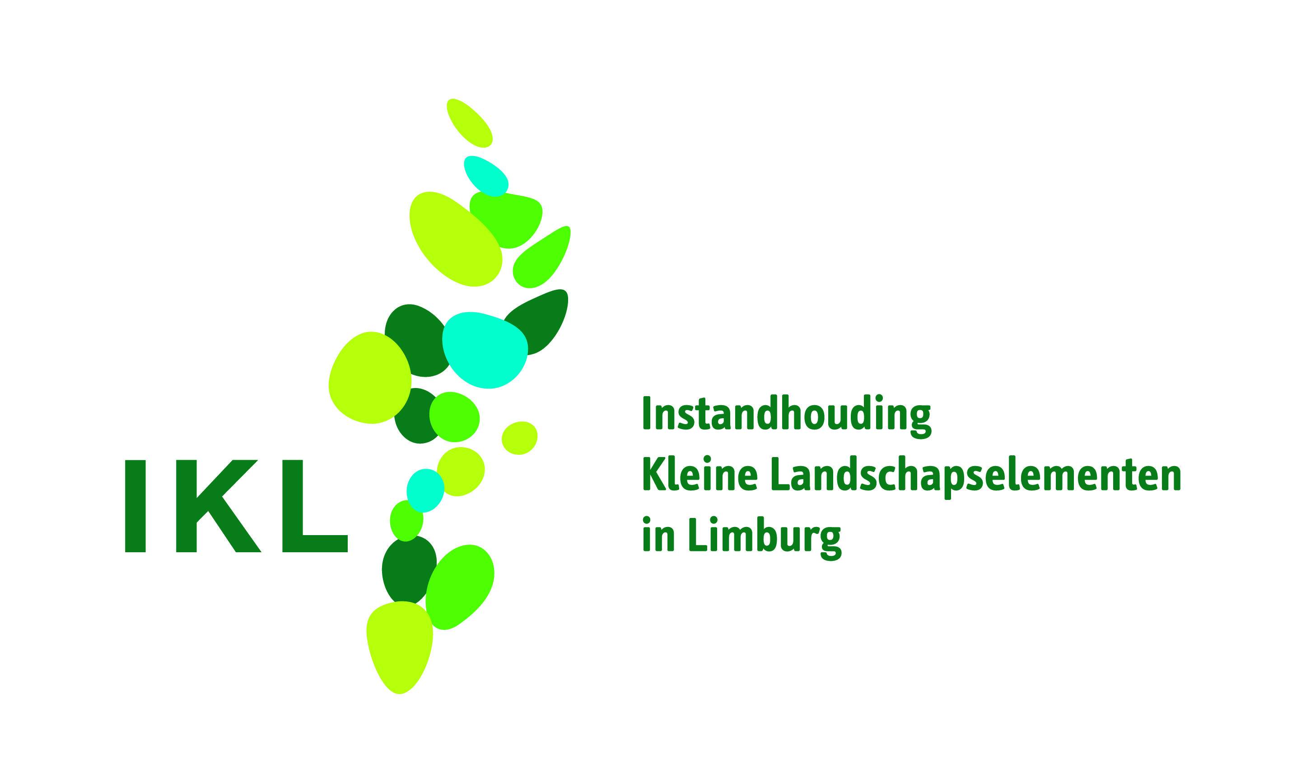

Dorpsraad

Blitterswijck

